
ЦЕНТР ПО САПРОПЕЛЮ

Астрахань. ул. Ульянова, 67. Тел. +7 (8512)732220 +7 (908)6132220, +7 (960)8517317
www.sapropex.ru www.saprex.ru

Коммерческое предложение

ДОЗАТОР ДЛЯ МЯГКИХ КОНТЕЙНЕРОВ

Дозатор для мягких контейнеров ДМК(В)-4, представляет собой оборудование по фасовке сыпучих и кусковых продуктов в мягкие большегрузные контейнера типа
биг-бэг.
Дозатор ДМК(В)-4 в зависимости от свойств фасуемого продукта может иметь различные дозирующие устройства, такие как: трехпозиционный затвор, шнековый питатель, ленточный питатель и другие.
Дозатор ДМК(В)-4 предназначен для фасовки продукта в биг-беги, которые могут быть оснащены полиэтиленовым вкладышем, так же на данном оборудовании есть система раздува вкладыша. Оборудование по фасовке может фасовать продукт в биг-бэги от 0,5 куб. м до 2 куб.м.
Дозатор ДМК(В)-4 имеет электропневматическое управление, основанное на преобразовании сигналов, поступающих с пульта управления и тензометрического датчика на управляющий контроллер.
Дозатор ДМК(В)-4 относится к группе фасовочных полуавтоматов. Единственная ручная операция – это надевание биг-бэга. Остальной процесс фасовки полностью автоматизирован.
Цикл дозатора ДМК(В)-4 состоит из двух режимов:
- быстрая фасовка, предназначена для заполнения биг-бэга продуктом до 85-90% массы продукта в таре за кратчайшее время.
- тонкая фасовка, предназначена для досыпки продукта в биг-бэг с меньшей скоростью фасовки, с цель получения требуемой точности продукта в таре.

Состав и основные технические характеристики ДМК(В)-4

 | Наименование показателей | Норма
1. | Состав основных узлов изделия:
1.1. | Затвор | 1 шт.
1.2. | Узел раздува воздухом полиэтиленового вкладыша контейнера | 1 шт.
1.3. | Устройство для заполнения мягкого контейнера | 1 шт.
1.4. | Запорно-регулирующая аппаратура (Пневмо-электрооборудование) | 1 шт.
2. | Основные технические характеристики дозатора ДМК(В)-4
2.1. | Объем мягких большегрузных контейнеров, м³ | 0,5-2 (указывает Заказчик)
2.2. | Тип применяемого контейнера, количество лямок, наличие вкладыша | 2-х или 4-х лямочный с вкладышем
2.3. | Производительность, контейнеров в час | до 15
2.4. | Тип контейнеров | МКР, МКК и др.
2.5. | Пределы дозирования, кг | 300-2000
2.6. | Точность взвешивания, % (от НПД) | ± 0, 5
2.7. | Давление сжатого воздуха, МПа | 0,4-0,6
2.8. | Расход сжатого воздуха, нм³/ч  Расход сжатого воздуха, нм³/ч. (с учетом раздува вкладыша) | 12 (на пневмоуправление заслонкой)  490
2.9. | Напряжение питания | 220 В/380 В, 50 Гц
2.10. | Напряжение цепей управления | 24 В, 00 Гц
2.11. | Общая потребляемая мощность, кВт, не более | 0,2 (с пневмоуправляемой заслонкой)  0,5 (с электроуправляемой заслонкой)
2.12. | Степень защиты электрооборудования | IP-54
2.13. | Климатическое исполнение | УХЛ-4
2.14. | Режим работы | круглосуточный
2.15. | Материал, соприкасающийся с продуктом | Нержавеющая сталь
2.16. | Наличие аспирационных фланцев | имеются
2.17. | Способ измерения | тензометрическая система измерения
2.18. | Индикация веса | цифровой дисплей
2.19. | Габариты биг-бэга, мм | 1300 х900х900
2.19. | Габаритные размеры, мм  длина  ширина  высота | 2000  1500  3000
2.20. | Масса, кг. | 650

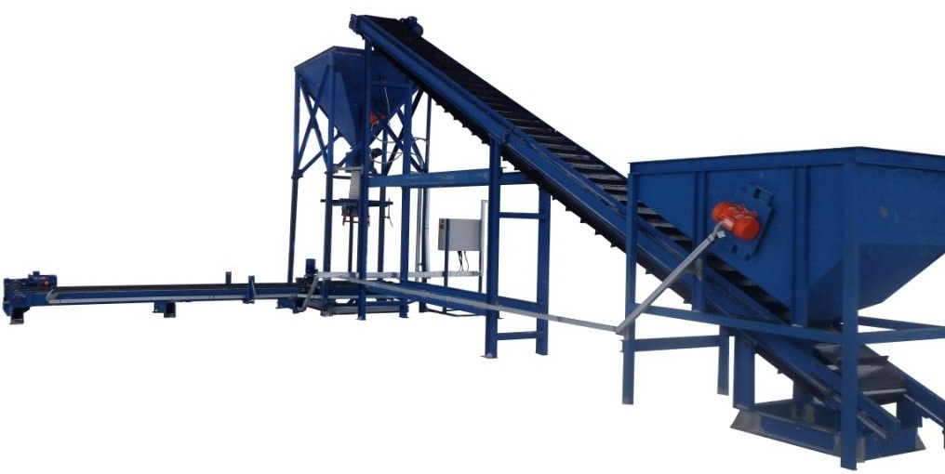

4. Сроки изготовления и стоимость

4.1. Стоимость изготовления одного дозатора ДМК(В)-4 - 395 тыс. руб., НДС не облагается (Гл.26.2 НК РФ, Уведомление № 2195).
4.2. По желанию Заказчика можем дополнительно изготовить:
- Вибростол подъемный ВС(В)-3 – 237 тыс. руб.
- Цепной конвейер длиной 1,8 м – 345 тыс. руб. для вывода из зоны фасовки.
- Цепной конвейер-накопитель длиной 5 м – 395 тыс. руб. для накопления до 3-х затаренных биг-бэгов.
4.3. Стоимость изготовления, НДС не облагается:

Срок изготовления дозатора ДМК(В)-4 и дополнительного оборудования – в течение 2-х месяцев после предоплаты 60%.
Условия оплаты: предоплата 60% и 40% по изготовлению заказа (до отгрузки).

